Қысқа мерзімді жоспар:
11 «А» сыныбы | Қатысқан оқушылар саны: | Қатыспағандар:
Сабақтың тақырыбы | Ж.Аймауытов. «Ақбілек» романы
Сабақта жүзеге асыралатын мақсаттар | Әдеби шығарманың жанрына байланысты сюжеттік желілерін анықтау.  Шығарманың тақырыбы мен идеясын , тарихи құндылығын бағалау.
Сабақтың мақсаттары | Роман желісімен танысып, шығарманы талдау
Құндылықтарды игеру | Тарихтың, мәдениет пен тілдің біртұтастығы.
Пәнаралық байланыс | Тарих, қазақ тілі
АКТ-ны қолдану дағдылары | Интербелсенді тақта, ноутбук.
Сабақтың нәтижесі | Оқушылар орындай алады: сюжеттік –композициялық жоспар құра алады.  Оқушылардың барлығы орындай алады: әдеби шығарманың жанрына байланысты сюжеттік желілерін анықтай алады;  Оқушылардың көпшілігі шығарма жанрына байланысты сюжеттік желілеріне талдау жасайды.
Сабақтың барысы
Жоспарланған уақыт | Жоспар бойынша орындалуы тиіс іс-әрекеттер |  | Ресурс
Сабақтың басы | 1.Ұйымдастыру кезеңі. Сәлемдесу  2.Психологиялық ахуал.  «Сатамын және сатып аламын» тренингі.  Оқушыларды шеңбер бойымен тұрғызу. Шеңберде тұрған оқушы қасындағы көршісіне өзінің жағымсыз қасиетін сатып, оның жақсы қасиетін сатып алады.  Мысалы, «Мен еріншектігімді сатып, сенің шыншылдығыңды сатып аламын».  Оқушыларды топқа бөлу. Еркін топта отыру (оқушылар қалаған топтарына барып отырады) |  | Оқулық
Сабақтың ортасы | 1.«Ой қозғау» әдісі  - Bilim Land сайтындағы курстарда берілген №876. Жүсіпбек Аймауытов. «Ақбілек» романының тарихы мен мазмұны бөлімін көрсету.  - «Ақбілек» романы не себепті құнды деп ойлайсыңдар?  «Әдеби әңгіме шеңбері»  Әңгіменің құндылықтарын талдау үшін мұғалім оқушылардан екі шеңбер жасап тұруды талап етеді (бірін-бірі көретін ішкі және сыртқы шеңбер), осылайша «әдеби әңгіме шеңберін» ұйымдастырады. Оқушылар мұғалім берген тапсырманы талқылайды.  2.Топтық жұмыс.  Оқулықта берілген «Ақбілек» романының бөлімдерімен жұмыс. Алдарындағы ноутбукта таныстырылым дайындайды.  Композициялық талдау  1) Әр топ өз бөлімдерін оқи отырып, сюжеттік-композициялық жоспар жасайды:  1-слайд- оқиғаның басталуы;  2-слайд- оқиғаның дамуы;  3-слайд- оқиғаның шиеленісуі;  4-слайд- оқиғаның шарықтау шегі;  5-слайд- оқиғаның шешімі;  1-топ. 1-бөлім.  2-топ. 3-бөлім.  3-топ. 7-бөлім.  Дескриптор:  1.Композициялық талдау жасайды.  2.Жанрлық ерекшелігін ажыратады.  - Дайын таныстырылымды тақтаға шығып қорғайды.  Кері байланыс: «Екі жұлдызша, бір тілек»  3. Жұппен жұмыс.  «Пікір пирамидасы»  1. Шығарма не туралы – 1 сөз  2.Шығармаға сипаттама (ерекшелігі, айырмашылығы)-2 сөз.  3. Әрекет орны мен уақыты -3 сөз  4. Шығармадағы басты оқиға – 4 сөз.  5. Шығарманың басты кейіпкерлері – 5 сөз.  6. Шығарма туралы жеке пікірің – 7 сөз.  Дескриптор:  - Әңгіме кейіпкерлерінің іс-әрекеттері арқылы образдарын талдайды;  - кейіпкерлердің іс-әрекеттеріне дәлел келтіреді.  4. Жеке жұмыс.  Әңгімеден негізгі кейіпкерді сипаттайтын тұстарын тауып, портреттерін жинақтаңдар. Кейіпкердің маңызды әрекеттерін анықтаңдар. Жинақталған ақпараттар негізінде кейіпкерге қатысты қорытынды.  4-тапсырма .  Bilim Land сайтындағы курстарда берілген №876 тапсырмалар.  1-тапсырма. Бос орынға қажетті сөзді қойыңыз.  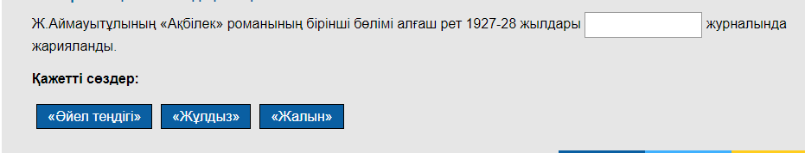  2-тапсырма. Дұрыс, бұрысын белгілеңіз.  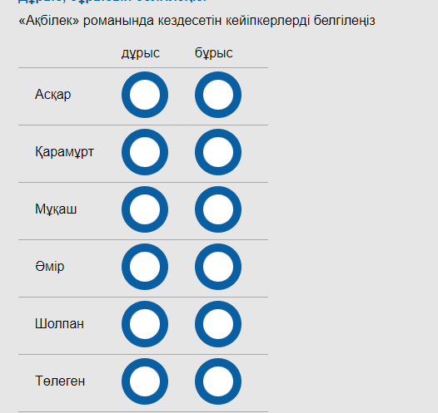  «Ақбілек» романында кездесетін кейіпкерлерді белгілеңіз.  3-тапсырма.Сәйкес бағандарды белгілеңіз.  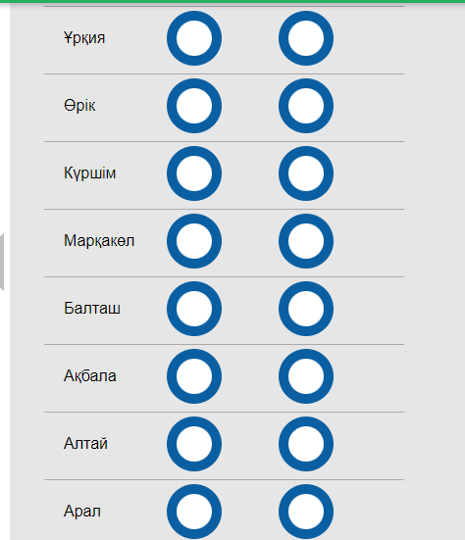  Топтық жұмыс.  «Ойланудың алты қалпағы тәсілі».  Тапсырма. Кейіпкер өз заманының адамы ма ?  Берілген сұрақ пен рөлге байланысты дәлелдеңдер. |  | Ноутбук, таныстырылым  Кесте  «Т» кестесі  «Ақылдың алты қалпағы»
  кейіпкер | Әңгімедегі портрет | Кейіпкердің үш маңызды әрекеті | Өз көзқарасым
  топ | рөлі | тапсырмасы
  1-топ | Ақ қалпақ | Кейіпкердің шынайы әрекеттері қандай? Ол не үшін құнды болды?
  1-топ | Қызыл қалпақ | Ашу, шиеленіс, сезім. Осыған байланысты менде қандай сезімдер туындады?
  2-топ | Сары қалпақ | Автор ойының артықшылықтары қандай? Бұл кім үшін пайдалы?( оптимизм)
  2-топ | Қара қалпақ | Қандай жағымсыз жақтарын көрдіңіз? Қандай олқылықтар бар? Бұл идея не үшін қажет?
  3-топ | Жасыл қалпақ | Баламалы идеялар бар ма? Сен автор болсаң, қандай сюжет қосар едің?
  3-топ | Көк қалпақ | Болашақта нені ескеруіміз керек?
Сабақтың соңы | Рефлексия. « 5-5-1»  Оқушылар сабақ кезінде нені меңгергені жайлы 5 сөйлем жазады. Одан кейін 5 сөйлем орнына 5 сөзге дейін қысқарады. Одан кейін 5 сөз 1 сөзге қысқарады. Оқушылар өздерінің түйінді сөзін сыныпқа ұсынады.
Бағалау | Бағалау парақшасы арқылы жүзеге асырылады:
  Оқушының аты-жөні: | «Әдеби әңгіме шеңбері» | Топтық жұмыс | Жұппен жұмыс.  «Пікір пирамидасы» | Жеке жұмыс | «Т» кестесін толтыру | Топтық жұмыс | Жалпы
  1-5-балл қойылады.
  1-2 балл -нақты дәлел жоқ, түсінік аз берілген, 3 балл-жалпылама түсінік қалыптасқан.4 балл-дәлел бар,әлі де толықтыруды қажет етеді, 5 балл –тапсырма толық орындалған, нақты дәлелдер келтірілген.
  1-2 балл –«2»
  3 балл- «3»
  4 балл- «4»
  5 балл- «5»
Үйге тапсырма | Эссе. «Сол замандағы қазақ тұрмысынан менің түсінгенім»  Дескриптор:  1. Шығармадан дәлел келтіре , өзіндік пікір білдіреді.

